

Городской округ

«Закрытое административно – территориальное образование Железногорск Красноярского края»

# АДМИНИСТРАЦИЯ ЗАТО г. ЖЕЛЕЗНОГОРСК

**ПОСТАНОВЛЕНИЕ**

01.07.2024 № 1190

**г. Железногорск**

О временном прекращении движения транспортных средств по улицам г. Железногорск

В соответствии с Федеральным законом Российской Федерации от 06.10.2003 №131-ФЗ «Об общих принципах организации местного самоуправления в Российской Федерации», Федеральным законом Российской Федерации от 08.11.2007 №257-ФЗ «Об автомобильных дорогах и о дорожной деятельности в Российской Федерации и о внесении изменений в отдельные законодательные акты Российской Федерации», Федеральным законом Российской Федерации от 29.12.2017 №443-ФЗ «Об организации дорожного движения в Российской Федерации и о внесении изменений в отдельные законодательные акты Российской Федерации», законом Красноярского края от 24.05.2012 №2-312 «О временных ограничении или прекращении движения транспортных средств по автомобильным дорогам регионального или межмуниципального, местного значения в границах населенных пунктов на территории Красноярского края», постановлением Правительства Красноярского края от 18.05.2012 №221-п «Об утверждении Порядка осуществления временных ограничения или прекращения движения транспортных средств по автомобильным дорогам регионального или межмуниципального, местного значения на территории Красноярского края» в целях обеспечения безопасности дорожного движения,

ПОСТАНОВЛЯЮ:

1. В целях обеспечения безопасности дорожного движения при проведении культурно-массовых мероприятий праздника «День города», ввести временное прекращение движения автотранспортных средств в период с 09 часов 00 минут до 24 часов 00 минут 27.07.2024, согласно схеме установки дорожных знаков, по автомобильной дороге общего пользования местного значения «Проезд улица Парковая», на участке от перекрестка с автомобильной дорогой общего пользования местного значения «Проезд улица Свердлова» до автомобильной дороги общего пользования местного значения «Проезд улица Школьная» (приложение №1).

2. В целях исключения нахождения припаркованных транспортных средств в зоне прекращения движения, качественного проведения работ по очистке проезжей части, ограничить на период с 10 часов 00 минут 26.07.2024 до 10 часов 00 минут 29.07.2024 остановку транспортных средств согласно схеме установки дорожных знаков, на автомобильной дороге общего пользования местного значения «Проезд улица Парковая», на участке от перекрестка с автомобильной дорогой общего пользования местного значения «Проезд улица Свердлова» до автомобильной дороги общего пользования местного значения «Проезд улица Школьная» (приложение №2).

3. МБУ «Комбинат благоустройства» (А.И. Харабет) обеспечить обустройство участков автомобильных дорог, указанных в п. 1 и п. 2 настоящего постановления соответствующими дорожными знаками и иными техническими средствами организации дорожного движения, согласно приложениям.

4. Муниципальному казенному учреждению «Управление культуры» (Ж.А. Хмелева) назначить распоряжением лиц, ответственных за обеспечение проезда к местам проведения культурно-массовых мероприятий транспортных средств участников и организаторов мероприятий.

5. Муниципальному казенному учреждению «Управление имущественным комплексом» (Д.В. Грицков) незамедлительно после принятия настоящего постановления письменно уведомить территориальное подразделение Управления ГИБДД ГУ МВД России по Красноярскому краю и ФГКУ «Специальное управление ФПС №2 МЧС России» о введенном временном прекращении движения транспортных средств в месте, указанном в приложении 1 к настоящему постановлению, и обеспечить на участках, указанных в п. 1 и 2 настоящего постановления, применение технических средств организации дорожного движения в соответствии с требованиями нормативных правовых актов Российской Федерации и Красноярского края.

6. Рекомендовать Муниципальному бюджетному учреждению «Комбинат благоустройства», Муниципальному предприятию ЗАТО г. Железногорск Красноярского края «Пассажирское автотранспортное предприятие» выделить грузовые транспортные средства и автобусы для обеспечения перекрытия автомобильных дорог общего пользования, указанных в п. 1 настоящего постановления.

7. Рекомендовать ОГИБДД МУ МВД России по ЗАТО г. Железногорск (Д.О. Калинин) в целях обеспечения безопасности дорожного движения принять участие в организации контроля за временным прекращением движения транспортных средств по улицам г. Железногорск, указанным в пункте 1 настоящего постановления, и организовать своевременную эвакуацию транспортных средств, оставленных на проезжей части в местах, указанных в пункте 2 настоящего постановления.

8. Рекомендовать водителям транспортных средств в период ограничения остановки транспортных средств осуществлять остановку и стоянку транспортных средств на площадке, расположенной на автомобильной дороге общего пользования местного значения «Проезд улица Парковая», перед зданием №29.

9. Отделу управления проектами и документационного, организационного обеспечения деятельности Администрации ЗАТО г. Железногорск (В.Г. Винокурова) довести настоящее постановление до сведения населения через газету «Город и горожане».

10. Отделу общественных связей Администрации ЗАТО г. Железногорск (И.С. Архипова) разместить настоящее постановление на официальном сайте Администрации ЗАТО г. Железногорск в информационно-телекоммуникационной сети «Интернет»

11. Контроль над исполнением настоящего постановления возложить на первого заместителя Главы ЗАТО г. Железногорск по жилищно-коммунальному хозяйству Р.И. Вычужанина.

12. Настоящее постановление вступает в силу после его официального опубликования.

Глава ЗАТО г. Железногорск Д.М. Чернятин

|  |
| --- |
| Приложение №1  к постановлению Администрации ЗАТО г. Железногорск  от 01.07.2024 № 1190 |

Схема расстановки ТСОДД

на период временного прекращения движения на автомобильной дороге общего пользования местного значения «Проезд улица Парковая», на участке от перекрестка с автомобильной дорогой общего пользования местного значения «Проезд улица Свердлова» до автомобильной дороги общего пользования местного значения «Проезд улица Школьная» с 09 часов 00 минут до 24 часов 00 минут 27.07.2024

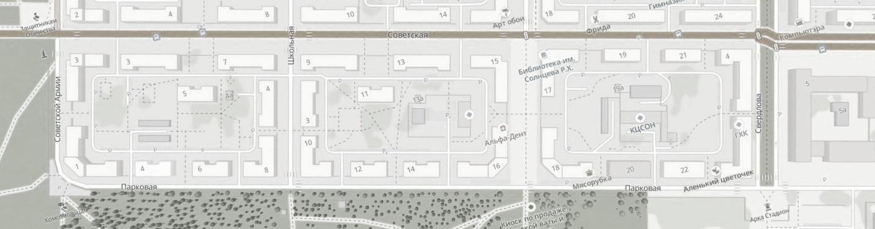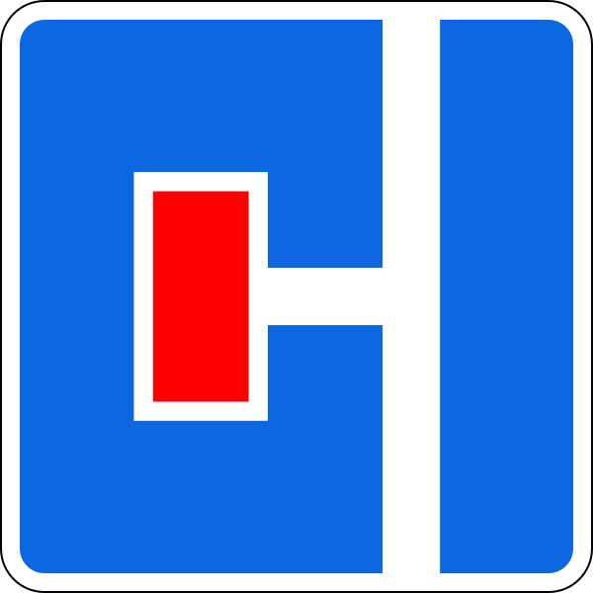

|  |
| --- |
|  |

|  |
| --- |
| Приложение №2  к постановлению Администрации ЗАТО г. Железногорск  от 01.07.2024 № 1190 |

Схема расстановки ТСОДД

на период временного ограничения остановки транспортных средств на автомобильной дороге общего пользования местного значения «Проезд улица Парковая», на участке от перекрестка с автомобильной дорогой общего пользования местного значения «Проезд улица Свердлова» до автомобильной дороги общего пользования местного значения «Проезд улица Школьная»

с 10 часов 00 минут 26.07.2024 до 10 часов 00 минут 29.07.2024

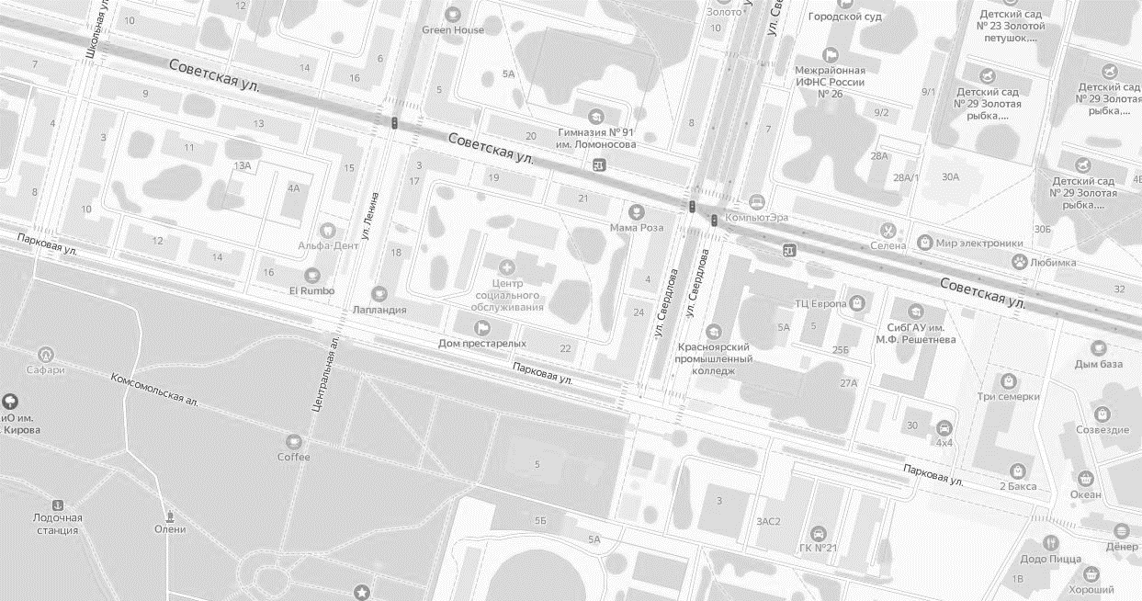

C:\Users\valuh-kv\AppData\Local\Microsoft\Windows\INetCache\Content.Word\8.2.4.png

C:\Users\valuh-kv\AppData\Local\Microsoft\Windows\INetCache\Content.Word\8.2.4.png

C:\Users\valuh-kv\AppData\Local\Microsoft\Windows\INetCache\Content.Word\8.2.4.png

C:\Users\valuh-kv\AppData\Local\Microsoft\Windows\INetCache\Content.Word\8.2.4.png